改版說明：  學校網站明湖e點通模組即將停用，將改以Google雲端硬碟作為儲存空間，並命名為公開文件檔案櫃，提供同仁置放公開文件檔案的雲端檔案櫃。 | 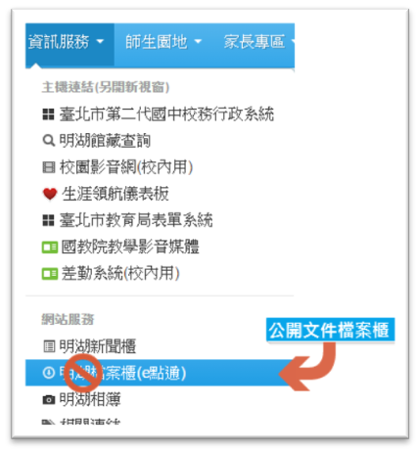
儲存位置：  以行政帳號登入Google ，選 雲端硬碟 >> 與我共用 的項目中即可逕行編輯。 | 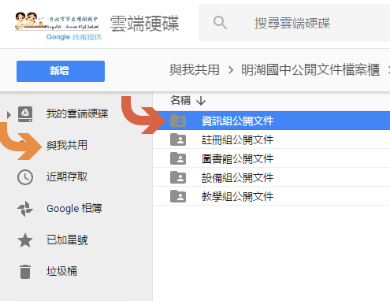
權限設定：  可編輯權限包含增刪檔案、資料夾、版本控制及新增協作者等功能，同仁可善用協作自行規劃並整理處室公開文件。 | 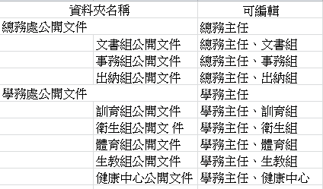
網頁瀏覽：https://sites.google.com/mhjh.tp.edu.tw/public-document  新的協作平台將整合公開文件內容呈現!! | 